2020年中诚信托合生1号集合资金信托计划
2021年1月工程审核巡场报告

项目名称：2020年中诚信托合生1号集合资金信托计划
委托方：中诚信托有限责任公司
受托方：北京康信君安资产管理有限公司
监管人员：梁昌（工程人员）、范青杰、王淼、黄英
巡场日期：二零二一年一月三十一日
目 录

1项目基本情况 2
1.1项目基本情况——L24、26地块 2
1.2项目基本情况——L39地块 2
1.3项目基本情况——L41地块 2
2报建情况审核 2
2.1报建情况审核（L-24、26号地块项目） 3
2.2报建情况审核（L-39号地块项目） 4
2.3报建情况审核（L-41号地块项目） 4
3施工进度情况审核 4
3.1施工进度情况审核（L-24、26号地块项目） 5
3.1.1本月项目开发进度及下月开发计划 5
3.1.2本月项目开发进度情况审核 5
3.2施工进度情况审核（L-39号地块项目） 5
3.2.1本月项目开发进度及下月开发计划 5
3.2.2本月项目开发进度情况审核 6
3.3施工进度情况审核（L-41号地块项目） 6
3.3.1本月项目开发进度及下月开发计划 6
3.3.2本月项目开发进度情况审核 7
4施工安全问题 7
5工程质量 7
6文明施工 7
7施工组织管理 7
8项目施工评价 8

1项目基本情况

1.1项目基本情况——L24、26地块
·标的项目：北京合生1号（L24、26地块）项目
·信托单位：中诚信托有限责任公司
·项目公司：北京合盛恒嘉房地产开发有限公司
·投后监管单位：北京康信君安资产管理有限公司
·施工总承包：L24、26地块为中建一局集团第三建筑有限公司
·监理单位：L24、26地块为北京建大精京大房工程管理有限公司

1.2项目基本情况——L39地块
·标的项目：北京合生1号（L39地块）项目
·信托单位：中诚信托有限责任公司
·项目公司：北京合力运兴置业有限公司
·投后监管单位：北京康信君安资产管理有限公司
·施工总承包：未定
·监理单位：未定

1.3项目基本情况——L41地块
·标的项目：北京合生1号（L41地块）项目
·信托单位：中诚信托有限责任公司
·项目公司：北京合盛润景置业有限公司
·投后监管单位：北京康信君安资产管理有限公司
·施工总承包：中建三局第三建设工程有限责任公司
·监理单位：天津市联合工程建设监理有限公司

2报建情况审核

2.1报建情况审核（L-24、26号地块项目）
截至2021年1月31日，L24、26地块项目五证办理情况如下表：
证照名称 | 证号 | 核发时间 | 项目计划取证时间 | 比对情况说明
国有建设用地使用权出让合同 | 电子监管号：1101002020B00725 | 2020/5/29 | —— | ——
24地块不动产权利证书 | 京（2020）丰不动产权第0029932号 | 2020/8/20 | 《合作协议》要求，签署土地合同后3个月 | 证件核发时间符合合作协议要求
26地块不动产权证书 | 京（2020）丰不动产权第0029671号 | 2020/8/20 | 《合作协议》要求，签署土地合同后3个月 | 证件核发时间符合合作协议要求
建设用地规划许可证 | 已取消本证核发 | —— | —— | ——
24地块建设工程规划许可证 | 2020规自（丰）建字0034号 | 2020/10/20 | 1、《合作协议》要求，签署土地合同后6个月；  2、合约规划取证时间为2020年10月16日 | 证件核发时间稍滞后于合约规划，符合合作协议要求
26地块建设工程规划许可证 | 2020规自（丰）建字0036号 | 2020/11/6 | 1、《合作协议》要求，签署土地合同后6个月；  2、合约规划取证时间为2020年10月16日 | 证件核发时间稍滞后于合约规划，符合合作协议要求
24地块建筑工程施工许可证 | [2020]施[丰]建字0180号 | 2020/10/23 | 1、《合作协议》要求，签署土地合同后7个月；  2、合约规划取证时间为2020年10月16日 | 证件核发时间稍滞后于合约规划，符合合作协议要求
26地块建筑工程施工许可证 | [2020]施[丰]建字0208号 | 2020/11/25 | 1、《合作协议》要求，签署土地合同后7个月；  2、合约规划取证时间为2020年10月16日 | 证件核发时间稍滞后于合约规划，符合合作协议要求
24地块商品房预售许可证 | 京房售证字（2021）2号 | 2021/1/4 | 1、《合作协议》要求，签署土地合同后8个月；  2、合约规划取证时间为2020年11月27日 | 证件核发时间稍滞后于合约规划，符合合作协议要求
26地块商品房预售许可证 | 尚未取得 | —— | 1、《合作协议》要求，签署土地合同后8个月；  2、合约规划取证时间为2020年11月27日 | 尚未核发，符合合作协议要求

2.2报建情况审核（L-39号地块项目）
证照名称 | 证号 | 核发时间 | 项目计划取证时间 | 比对情况说明
国有建设用地使用权出让合同 | 电子监管号：1101002020B00741 | 2020/6/4 | —— | ——
39地块不动产权利证书 | 京（2020）丰不动产权第0030373号 | 2020/8/24 | 《合作协议》要求，签署土地合同后3个月 | 证件核发时间符合合作协议要求
建设用地规划许可证 | 已取消本证核发 | —— | —— | ——
39地块建设工程规划许可证 | 未取得 | —— | 1、《合作协议》要求，签署土地合同后6个月；  2、合约规划取证时间为2021年3月31日 | 证件核发时间稍滞后于合约规划，符合合作协议要求
建筑工程施工许可证 | 未取得 | —— | 1、《合作协议》要求，签署土地合同后7个月；  2、合约规划取证时间为2021年5月30日 | 证件核发时间稍滞后于合约规划，符合合作协议要求
商品房预售许可证 | 未取得 | —— | 1、《合作协议》要求，签署土地合同后8个月；  2、合约规划取证时间为2021年7月30日 | 尚未核发，符合合作协议要求

2.3报建情况审核（L-41号地块项目）
证照名称 | 证号 | 核发时间 | 项目计划取证时间 | 比对情况说明
国有建设用地使用权出让合同 | 电子监管号：1101002020B00735 | 2020/6/4 | —— | ——
41地块不动产权利证书 | 京（2020）丰不动产权第0030377号 | 2020/8/24 | 《合作协议》要求，签署土地合同后3个月 | 证件核发时间符合合作协议要求
建设用地规划许可证 | 已取消本证核发 | —— | —— | ——
41地块建设工程规划许可证 | 建字第110106202000146号，2020规自（丰）建字0035号 | 2020年10月21.日 | 1、《合作协议》要求，签署土地合同后6个月；  2、合约规划取证时间为2020年10月30日 | 证件核发时间在合约规划内，符合合作协议要求
建筑工程施工许可证 | 【2020】施【丰】建字0187号 | 2020年10月30.日 | 1、《合作协议》要求，签署土地合同后7个月；  2、合约规划取证时间为2020年11月16日 | 证件核发时间在合约规划内，符合合作协议要求
商品房预售许可证 | 京房售证字（2021）18号 | 2021年1月31.日 | 1、《合作协议》要求，签署土地合同后8个月；  2、合约规划取证时间为2020年12月15日 | 证件核发时间稍滞后于合约规划，符合合作协议要求

3施工进度情况审核

3.1施工进度情况审核（L-24、26号地块项目）

3.1.1本月项目开发进度及下月开发计划
截至2021年1月31日：标的项目L24地块支护桩及止水帷幕完成；冠梁施工完成；土方开挖完成50%；锚杆施工完成62%；L26地块支护桩及止水帷幕完成，冠梁施工完成。
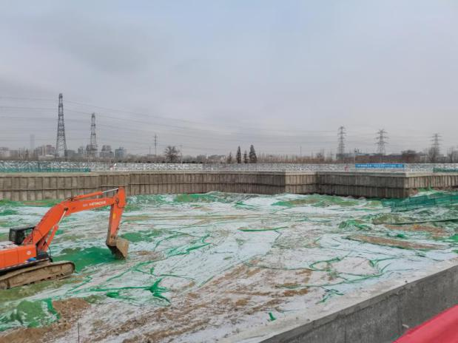
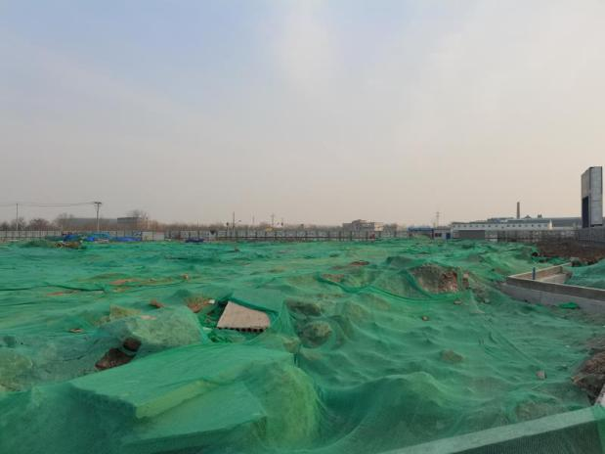

L24/26地块形象进度 L24/26地块形象进度

3.1.2本月项目开发进度情况审核
目前，项目公司尚未提供月度施工进度计划，根据总施工进度计划，项目开工日期为2020年10月21日，2020年11月20日至2021年5月6日土方开挖，目前项目开发进度不存在延期状况，符合施工总控计划。

3.2施工进度情况审核（L-39号地块项目）

3.2.1本月项目开发进度及下月开发计划
截至2021年1月31日：标的项目示范区已对外开放。
截至2021年1月31日：标的项目地块尚未正式开工；围挡完成。
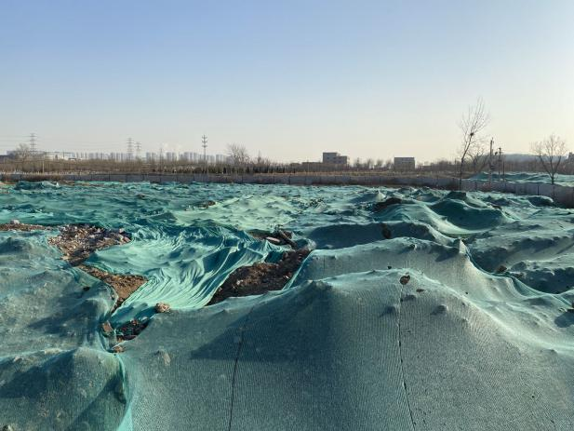
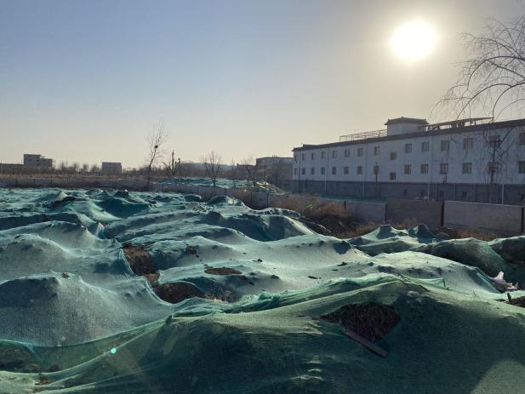

L39地块形象进度 L39地块形象进度

3.2.2本月项目开发进度情况审核
目前，项目公司尚未提供总施工进度计划及月度施工进度计划，项目尚未正式开工。目前无法判定项目开发进度状况。

3.3施工进度情况审核（L-41号地块项目）

3.3.1本月项目开发进度及下月开发计划
截至2021年1月31日：标的项目示范区已对外开放，其中一套样板间未装修。
截至2021年1月31日：标的项目除地铁50m线以内支护桩施工完成；土方开挖完成4万立方米。
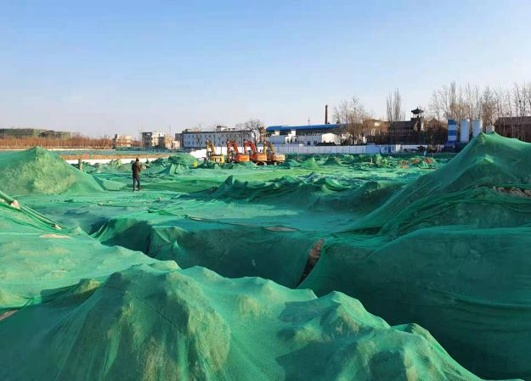
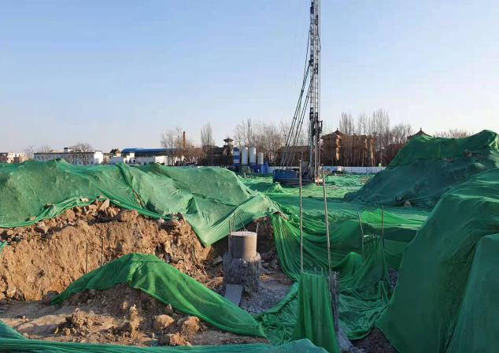

L41地块形象进度 L41地块形象进度

3.3.2本月项目开发进度情况审核
目前，项目公司尚未提供总施工进度计划及月度施工进度计划，项目本月主要是支护桩施工，除地铁50m线以内支护桩已全部施工完成；根据项目开发计划全景节点来看，暂不存在进度滞后或延期状况。

4施工安全问题
经本次巡场发现，各地块施工单位均落实安全文明施工管理机制，在日常施工生产中比较重视安全管理，明确分工，各地块均配备专职安全员，负责现场安全生产工作，及时消除安全隐患，避免了安全事故的发生。整体上能够使各工作面施工作业处于安全受控状态。

5工程质量
目前标的项目的总体施工质量还可以，绝大部分钢筋绑扎基本满足设计及规范要求，钢筋总用量满足设计配筋率要求，结构尺寸基本上符合设计要求。

6文明施工
巡场过程中发现，施工现场文明施工方面未发现较大问题，施工场区实现封闭式管理，入口设置保安岗亭，对外来人员及车辆实行登记制度；施工场区设置安全标语，重点施工部位设立警示牌；工人进入施工场区能够按照要求佩戴安全帽，施工形象较好。

7施工组织管理
本次巡场过程中，在项目公司的统筹、协调下，施工单位的施工组织管理较为有序，施工进度符合预定目标，工期进度方面:在项目公司与参建各方上下一致的努力下，整体运作良好，工程从安全、质量、进度等各方面呈现良好趋势，在支护结构施工中，天气等不可抗拒因素，是影响整体工程顺利进行的最大的绊脚石，为此现场管理者根据现场实际情况，天气等因素做好相应调整，合理安排施工进度、编制切实有效的进度计划。工程施工安全方面：现场施工能够真正意识到安全生产是企业和个人铸就精品的前提和保障。能够认识做到“以人为本，安全第一”的社会态度，能够做到安全设施的投入、安全教育、预防为主的重要性和必要性。工程施工质量方面：百年大计，质量为本。项目管理团队在工程施工过程中时刻监督其施工程序，避免工人麻痹思想，与作业班组进行技术交底，并制定相应质量检查周期，在施工过程中发现的质量缺陷在施工中落实解决，真正做到质量问题在质量检查的动态管理之内。严格按照国家规范、标准与分户验收标准施工，把各项质量落到实处。确保施工现场安全、质量无事故。

8项目施工评价
L24/26地块示范区已如期交工并正常使用，大区正在安全有序施工，受天气等不可抗拒因素影响，已于2021年1月27日申请停工，拟于2021年2月22日复工，总体施工进度能够满足预定目标。L39地块示范区已交付使用，大区因施工手续办理滞后，项目尚未开工，建议加快相关施工手续办理，尽早开工；L41地块示范区项目除其中一套样板间未装修外已交付使用，有利于项目蓄客、销售等营销活动进行。大区已开始土方开挖工程施工，支护桩除地铁50m线以内已全部施工完成，靠近地铁出入口一侧支护桩施工受环境影响可能会滞后，目前总体施工进度符合预定目标。L24/26地块、L39地块示范区、L41地块的施工安全、工程质量可控，未发生安全、质量事故。目前项目正值春节来临之际，以及受疫情波及影响，建议项目公司督促施工单位加强安全防疫管理，减少人员流动，提倡全员留在项目所在地过春节，减小感染新冠病毒的风险，避免影响整个项目的施工。

